News +++ EMV
Stuttgart, 27. - 29. April 2027


EMV 2027: Frühzeitig stark gebucht, international gefragt und thematisch zukunftsorientiert
Stuttgart, 28. Oktober 2026. Gut sechs Monate vor Veranstaltungsbeginn verzeichnet die EMV 2027 eine hohe Nachfrage nach Ausstellungsflächen. Bereits heute sind mehr als 80 Prozent davon gebucht. Zahlreiche Aussteller haben ihre Teilnahme bereits bestätigt. Im nächsten Jahr findet die internationale Expo mit Workshops vom 27. bis 29. April 2027 in Stuttgart statt. Sie greift mit neuen Themenschwerpunkten aktuelle technologische Trends und künftige Marktanforderungen auf.
Die Komplexität elektronischer Systeme nimmt kontinuierlich zu. Gleichzeitig verändern Künstliche Intelligenz, neue Mobilitätskonzepte, moderne Energieversorgungssysteme und vernetzte Anwendungen die Anforderungen an die elektromagnetische Verträglichkeit grundlegend. Deshalb sei es laut Jeannette Meyer, Vice President EMV der Mesago Messe Frankfurt, wichtig, den direkten Austausch innerhalb der Fachcommunity zu intensivieren:
„Die EMV bietet als Expo mit Workshops eine einzigartige Plattform. Hier werden technische Innovationen und praxisnahe Lösungsansätze zu aktuellen Themen der Branche zusammengeführt. Fachbesucher*innen profitieren dabei von einer engen Verzahnung von Ausstellung, Weiterbildung und Networking. Die starke Nachfrage nach Ausstellungsflächen und die frühzeitigen Anmeldungen führender Unternehmen zeigen bereits jetzt: Die EMV ist der Place-to-be für die Branche.“
Zu den teilnehmenden Unternehmen der EMV 2027 zählen unter anderem AMETEK, DEKRA Testing and Certification, Frankonia EMC Test-Systems, GAUSS INSTRUMENTS, Rohde & Schwarz, TÜV SÜD Product Service u.v.m.
Früher Buchungszeitraum zahlt sich aus
Für Aussteller bietet eine vorzeitige Anmeldung zur EMV 2027 zahlreiche Vorteile: Mit dem Start der Online-Ausstellersuche im November erhöhen Unternehmen ihre Sichtbarkeit innerhalb der internationalen Fachcommunity deutlich früher. Zudem eröffnet die EMV direkten Zugang zu einer hochqualifizierten Zielgruppe aus Entwicklung, Prüfung, Forschung und Management.
Auch die Beteiligung aus dem Ausland bewegt sich auf einem hohen Niveau: Aktuell liegt der Anteil der internationalen Unternehmen bei über 40 %. Die vollständige Ausstellerliste wird ab November 2026 auf der Veranstaltungswebsite veröffentlicht. Die internationale Reichweite und der fachliche Austausch sind auch für die Microwave Vision Group wichtige Gründe für ihre Teilnahme.
„Die internationale Reichweite, die Mitwirkung renommierter Fachleute und der Fokus auf praxisnahe EMV-Fragestellungen machen die EMV zu einem wichtigen jährlichen Termin im Veranstaltungskalender der MVG. Jedes Jahr knüpfen wir neue Kontakte und vertiefen bestehende Beziehungen zu Kunden, Partnern und der gesamten EMV-Community in Europa und darüber hinaus“, sagt Paul Duxbury, Sales Director EMC bei der Microwave Vision Group.
Für Neuaussteller bietet die EMV ebenfalls große Chancen. Thomas Hu, UNI-T General Manager (Europe) bei Uni-Trend Technology (China) Co., Ltd., kann das aus eigener Erfahrung bestätigen:
„Für uns als Erstaussteller war die EMV eine ideale Plattform, um unsere Produkte einem internationalen Fachpublikum vorzustellen. Die enge Verzahnung von Expo mit Kongress und Workshops hat zusätzliche Berührungspunkte geschaffen und dazu beigetragen, unsere Sichtbarkeit in der Branche zu erhöhen sowie unser Netzwerk gezielt auszubauen.“
Interessierte Unternehmen können sich auch auf dem „Newcomer Pavilion“ der EMV erstmals präsentieren. Dieser Gemeinschaftsstand bietet einen niederschwelligeren und kostengünstigeren Einstieg als Neuaussteller.
Neue Zukunftsthemen prägen die EMV
Die EMV 2027 erweitert die Themenvielfalt ihrer Workshops und greift aktuelle Entwicklungen aus Industrie und Forschung auf. Zu den Schwerpunkten gehören:
- EMV in Verteidigung und Sicherheit
- Künstliche Intelligenz in EMV-Prozessen und EMV-Messungen
- Moderne Energieinfrastrukturen und DC-Stromnetze
- Funk- und Kommunikationstechnologien
- Wireless Power Transfer in Consumer- und Industrieanwendungen
Die Themen spiegeln die zunehmende Vernetzung, Elektrifizierung und Digitalisierung technischer Systeme wider und zeigen, wie sich die Anforderungen an die elektromagnetische Verträglichkeit weiterentwickeln.
Programm veröffentlicht die EMV im Dezember
Das EMV-Fachkomitee arbeitet derzeit an der finalen Ausgestaltung des Workshopprogramms. Die vollständigen Inhalte werden im Dezember 2026 veröffentlicht. Die Buchung der Workshops sowie der Erwerb von Besuchertickets starten Ende Januar 2027.
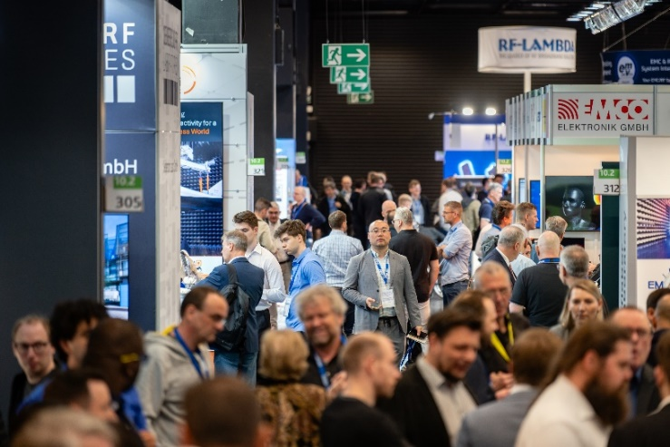
Copyright: Mesago Messe Frankfurt GmbH / Matthias Kutt
EMV
Hub for Electromagnetic Compatibility
Internationale Fachmesse mit Workshops für Elektromagnetische Verträglichkeit (EMV)
Die EMV findet statt vom 27. - 29. April 2027.

Presseinformationen und Fotomaterial:
Presse - EMV

Links zur Webseite:
EMV - Fachmesse mit Kongress und Workshops für Elektromagnetische Verträglichkeit https://www.linkedin.com/showcase/emv---international-exhibition-on-electromagnetic-compatibility-emc-

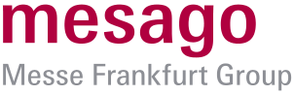

Ihr Kontakt:
Jeannette Meyer
Telefon: +49 711 61946-290
Jeannette.Meyer@mesago.com
Mesago Messe Frankfurt GmbH
Rotebühlstraße 83 -85
70178 Stuttgart
www.mesago.com

Hintergrundinformation Mesago Messe Frankfurt GmbH
Die Mesago Messe Frankfurt GmbH ist seit 1982 auf B2B-Formate zu speziellen Technologie-Themen fokussiert. Ursprünglich aus dem Messe- und Kongresssektor hervorgegangen, bietet das Unternehmen durch konsequente Weiterentwicklung seines Portfolios heute weit mehr als die international etablierten Technologie-Events. Mesago vernetzt durch innovative Plattformen führende Akteure weltweit in Form branchenspezifischer Technology Hubs – rund um die Uhr, 365 Tage im Jahr. Diese Hubs umfassen neben der klassischen Expo und Konferenz sowohl digitale Events, vertiefende Wissensformate als auch umfassende Services, die gezielt auf die Bedürfnisse der einzelnen Branchen zugeschnitten sind.
So entsteht durch einen ganzjährigen Content-Fluss ein dynamischer Raum für Informationsaustausch und technologische Innovationen. Mit Blick auf die sich ständig wandelnden Bedürfnisse der Communities schafft Mesago durch zukunftsfähige Formate ideale Bedingungen – vor allem, um ein noch effizienteres Netzwerk rund um den Globus zu kreieren und stets auf dem aktuellen Stand der Entwicklungen zu sein. Ganz nach dem Unternehmens-Claim: “Connecting bright minds”.
Als Teil der Messe Frankfurt Group beschäftigt Mesago am Hauptsitz in Stuttgart rund 170 Mitarbeitende. (mesago.com)

Hintergrundinformation Messe Frankfurt
www.messefrankfurt.com/hintergrundinformation

Nachhaltigkeit Messe Frankfurt
www.messefrankfurt.com/sustainability-information

